DRUŽBA, 23. 3. 2020
PONOVIMO O PRAZGODOVINI
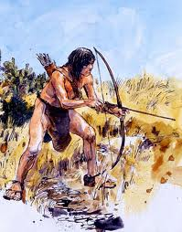
Najstarejše obdobje v preteklosti se imenuje prazgodovina. O tej dobi ne vemo veliko, kar pa o njej vemo, smo izvedeli s pomočjo materialnih ostankov, ki so jih našli arheologi.
Prazgodovina je bila zelo dolgo obdobje, ki je trajalo od pojava človeka do pojava prvih stalnih naselij.
Prazgodovina se deli na dve obdobji:
- Kameno dobo in
- Dobo kovin
KAMENA DOBA
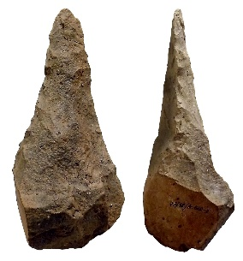
V kameni dobi so se ljudje ukvarjali z lovom in nabiranjem gozdnih sadežev. Orodje in orožje je bilo narejeno iz kamna, lesa in kosti. Obdelan kamen je prvo orodje, ki ga je človek uporabljal. Imenujemo ga pestnjak.

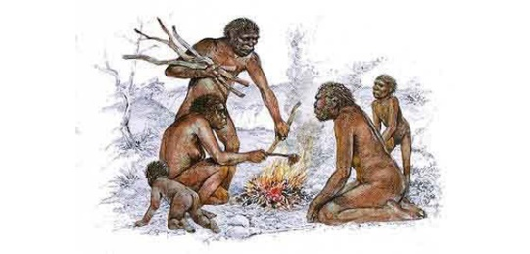
Ljudje so v prazgodovini ob udaru strele naključno spoznali ogenj. Ljudem je dajal toploto in svetlobo. S pomočjo ognja so lahko pekli in kuhali hrano. Ogenj je ljudi ščitil pred divjimi živalmi. Ker so zaradi lova ljudje sledili živalim, so se nenehno selili.

DOBA KOVIN
Kameni dobi je sledila doba kovin. Takšno ime je dobila, ker so ljudje začeli orodje in orožje izdelovati iz kovin. V tem obdobju so se začeli ukvarjati s poljedelstvom, in z živinorejo (začeli so gojiti domače živali), stalno so se naselili, ustvarili so si svoj dom.

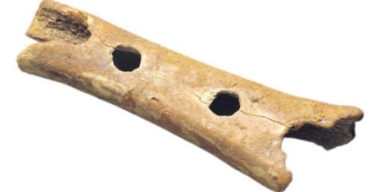
NAJDBE:
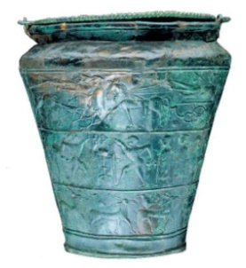

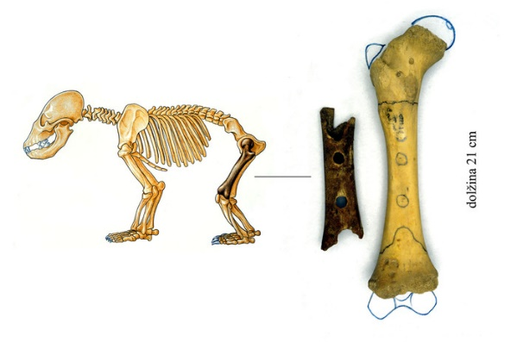
Kovinsko vedro, ki so ga arheologi našli
v kraju Vače. Vedro so uporabljali
kot posodo za vino.
Vedro poznamo pod imenom vaška situla

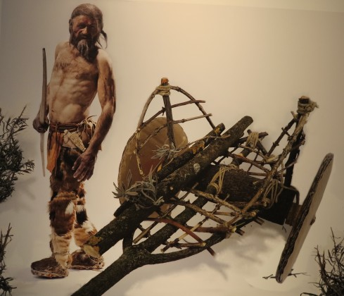
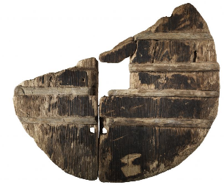
Piščal je najstarejše glasbilo na svetu, narejeno iz kosti jamskega medveda. Piščal so našli v jami Divje babe v Idrijsko-Cerkljanskem hribovju.

Približno 5200 let staro leseno kolo z osjo, ki so
ga našli na Ljubljanskem barju (čas koliščarjev).

Reševanje nalog v DZ - PRAZGODOVINA
Reši naloge v DZ str. 90, 91, 92/1. naloga
Na naslednji strani imaš rešitve, da lahko preveriš, dopolniš svoje odgovore.
REŠITVE DZ
str. 90/1 nal.
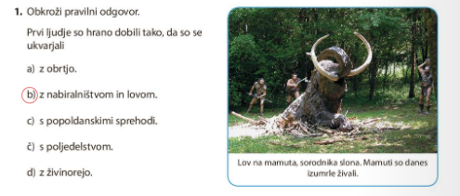

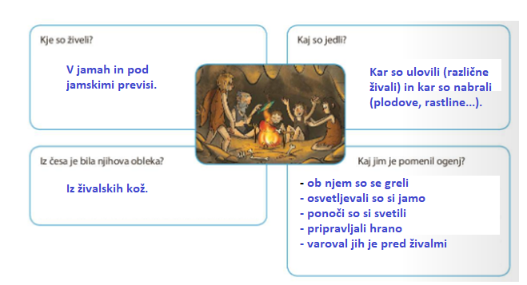
Str. 90 /2. naloga
Str. 91/3. naloga

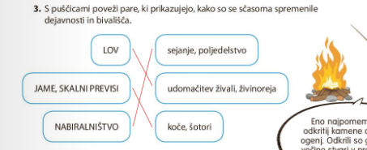

Str. 91/ 1. naloga
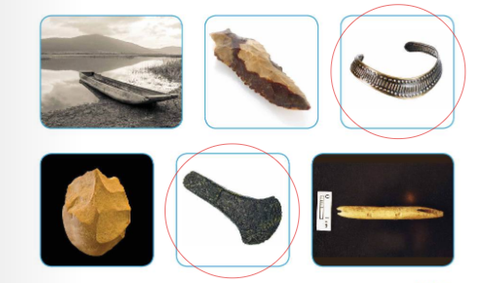

Str.92/ 1. naloga
